PROPOSTA EDUCACIÓ FÍSICA
Aquesta setmana us proposo un repte cooperatiu. Ja que no tenim els grups de classe ho podeu fer amb qualsevol persona que viviu aquest dies de confinament (germans, pare, mare, tiet,tieta, cosins …).
Si arribeu al REPTE FINAL haureu de construir una torre humana amb qui heu jugat al joc!! (Al final teniu uns exemples) Quan tingueu la torre em podeu enviar una foto al correu electrònic:
isaccuevas@escolaplademar.cat
Aquí teniu l'enllaç per poder jugar al joc cooperatiu,espero que us agradi.

https://view.genial.ly/5e78c6d90fcfb90d9fa4dd48/game-movem-nos-a-casa-formigues

EXEMPLES DE TORRES HUMANES
En parelles
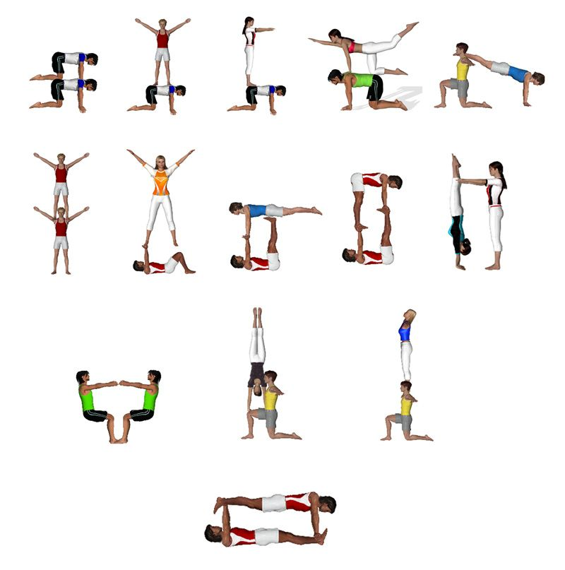

EN TRIOS
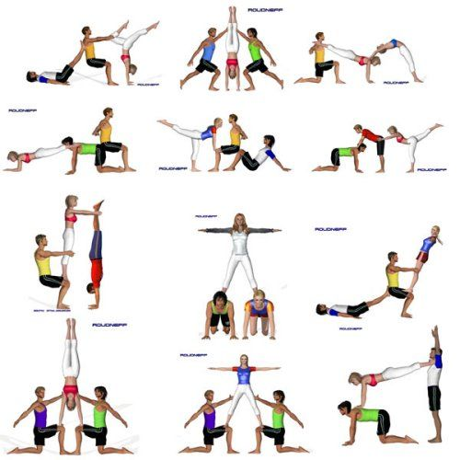

Us comparteixo diferents vídeos de trucs, per fer amb el scooter i amb el skate.

https://drive.google.com/drive/folders/170Lk3zdfr3EjdBHKfEO2tDE6z8b2klzg?usp=sharing

Molts ànims, segur que ho aconseguiu!!!

